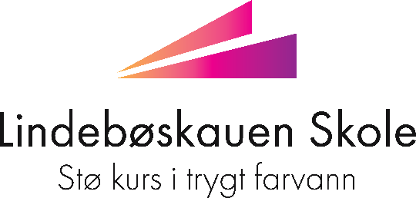

Referat SU for Lindebøskauen skole.
Dato: 12. desember 2023 kl 18.00 på Lindebøskauen skole

Tilstede: Anita Mossestad, Erik Ordahl (leder FAU), Line Herland (lærer), Tor Kristian Ludvigsen (politisk rep), Marion Johansen (elevrådsleder), Svein Rune Andersen (lærerrep.), Lea Amalie Voie (elevrådsrep), og Hanne Nuland Valen (konstituert inspektør).

Sak H3 – 2023 | Skolens budsjett- status høsten 2023  Økonomi: Går i null, beskjedent overskudd. Vi har kjøpt inn mattebøker og fullført dette, slik at vi har til alle elevene. Mye sykdom har krevd mye vikarer. Vi har ikke spart her, og brukt mye for å ha fokus på elevenes trygge læringsmiljø.
Sak H8 - 2023 | Elevundersøkeselen  Resultatene er ikke klare enda, og saken blir derfor utsatt til neste møte.
Sak H6-2023 | Elevrådet er opptatt av…  - Ingen viktige saker nå. Elevrådet har ikke fått hatt så mange møter, og ønsker gjerne et møte igjen veldig snart.  - Miljørådet har ikke kommet i gang enda, ettersom sertifiseringen har tatt lang tid. Dette kommer i gang på nyåret.  - Ringeklokker og mobilfri skole er saker som går igjen.  - Elevrådet opplever mer sosialt etter mobilfriskole.  - Vaktlag husker å blåse elevene inn.
Sak H7-2023 | FAU er opptatt av…  - Politiet var til stedet på møte og informerte om nyttårsaften. Informasjon sendes ut til alle foresatte via VISMA. FAU prøver å finne en koordinator og representanter. Erik tar ansvar for å samle inn navn. Vi ønsker å legge hovedansvaret for denne oppfølgingen på 10.trinn fra neste år.  - Dembra.
Evt | - Sak H7: Inneklima, rektor orienterer om ståsted i denne saken. Når det gjelder inneklima er dette fortsatt en sak som pågår. Vi har ikke et godkjent helsemiljø, og skolebehovsrapporten er per nå ikke godkjent. Det har ikke kommet en avklaring om hva enda. Gjelder ikke bare på 8.trinn, men flere andre klasserom også. Saken er under arbeid.  - Nyttårsaften 2023 samarbeid med politiet, andre aktører.  Besøk fra Flekkerøy skole og Fløy på FAU. Det er et ønske om et godt samarbeid, slik som i fjor. De som var der i fjor informerte om hvordan de gjorde det. Vi må sikre at ikke de samme blir stående igjen alene med hele ansvaret. Dette ønsker vi inn som en fast rutine på trinnene. Forslag om å legge det på 10.trinn, slik som at 7.trinn har ansvar for 17.ami og komiteen her.  - Tor Kristian ønsker å jobbe for øya vår inn mot kommunen som politisk representant. Om noen skulle ha noen klare forventinger til han, så bare gi beskjed videre.

Hanne Nuland Valen
Konstituert inspektør/sekretær for SU ved Lindebøskauen skole

